Dobrý den !

Je konec června, prázdniny jsou za dveřmi, nastalo léto. Ale počasí zatím letní není a tak musíme čekat na dny příští, kdy se vrátí teplé počasí – tento příspěvek píši 23.června. Květen a valná většina června, byla teplotně pod normálem. Naopak se od dubna vylepšila srážková bilance, protože konec května a současné červnové dny jsou srážkově bohaté (dnes je již v červnu 52 mm, od začátku roku 314 mm).
Dne 16. června jsme zkolaudovali novou vodárnu „U Městečka“, která má úpravnu pro odstranění radonu a manganu. V současné době je vodojem uváděn do provozu a po provozních zkouškách bude odebrán vzorek vody a pokud bude rozbor v normě pro pitnou vodu začneme s napojením do vodovodní sítě. Od této doby by měl skončit možný nedostatek pitné vody. Náklady na tuto vodárnu včetně napojení do sítě jsou 11,2 miliónu Kč, které zaplatila Správa železniční a dopravní cesty, s.p.. Naše náklady budou celkem kolem 350.000.- Kč a to znamená, že cca 97% nákladů platí SDŽC. Tuto akci zahájila STS Olbramovice na podzim loňského roku a do konce května roku 2009 byla tato akce dokončena. To je úspěch a dík patří i našemu dodavateli – STS Olbramovice. Během prázdnin bychom chtěli dokončit akci dětských hřišť v Tomicích a Křešicích. V Křešicích hodláme upravit sportovní hřiště u restaurace. Máme velkorysé plány na opravu komunikací ( 5,6 mil. Kč ), bohužel zatím nám není známo, zda-li na tuto akci dostaneme dotaci. Podobná situace je i s rekonstrukcí ZŠ ( 7,5 mil. Kč ), kde rovněž čekáme na schválení dotace. Zhruba v září bychom měli mít připravenou žádost o dotaci na výstavbu splaškové kanalizace a čističky v Tomicích. Tato akce, by mohla stát cca 17 mil. Kč. Pokud by nám vyšla tedy tato akce oprava školy a opravy komunikací, jednalo by se o celkovou hodnotu kolem 30mil. Kč. Přejme si, aby vše vyšlo, ale je na druhé straně problém s financováním našeho podílu. Proč? Protože poklesem ekonomiky dojde podstatně menší daňové výtěžnosti. Navíc některé příjmy budou opožděné ( prodej prodejny Křešice ). Přesto nezoufáme a doufáme, že jsme schopni zajistit dostatek financí.
Letošní rok je významný i z pohledu jubileí. Mám na mysli 100 let hasičů z Tomic, jejich květnová oslava ( 8.5.) proběhla důstojně a byla úspěšná společensky i finančně. SK Olbramovice slaví letos 75-té výročí od založení – oslavy má rozdělené - byla zde 31.5.2009 AMFORA, bohužel vlivem nepříznivého počasí tato společensky úspěšná akce, nevyšla SK i finančně. Koncem srpna budou slavit 110 výročí založení hasiči v Křešicích. Jim i všem dalším organizacím pomáháme a doufejme, že záměry hasičů i sportovců budou pro letošní rok splněny.
Je tu konec června a dovolené jsou za dveřmi. I v této době budeme mít opravdu co dělat. S pomocí Vás občanů naší obce jistě vše zvládneme. Přicházejí v této době hlášky o tom, že bude nepříznivé léto, ale počasí nemůže v zásadě změnit náš program. A tak pro prázdniny, dovolené a i pro dnešek – „Dobrý den „!

Pavel Pohůnek - starosta

VÝPIS Z USNESENÍ ZE ZASEDÁNÍ ZASTUPITELSTVA

OBCE OLBRAMOVICE DNE 22.června 2009

Usnesení č. 2/3/2009/ZO ze dne 22.6.2009
Zastupitelstvo Obce Olbramovice schvaluje po projednání Závěrečný účet Obce Olbramovice za rok 2008 podle §17 zák.č.250/2000 Sb., v platném znění, s výhradou a ukládá sledovat odepsané pohledávky na podrozvahových účtech.

Usnesení č. 3/3/2009/ZO ze dne 22.6.2009
Zastupitelstvo Obce Olbramovice schvaluje s platností od 1.7.2009 Dodatek č.3 ke zřizovací listině právnické osoby Základní škola a mateřská škola Olbramovice, okres Benešov včetně příloh :
- Smlouva o výpůjčce
- Majetek svěřený příspěvkové organizaci ZŠ a MŠ Olbramovice k hospodaření

Usnesení č. 4/3/2009/ZO ze dne 22.6.2009
Zastupitelstvo Obce Olbramovice schvaluje : Smlouvu o připojení č.9_NN_2_01676703, Smlouvu o sdružených službách dodávky elektřiny ze sítí nízkého napětí č. 9_CEZDI_01676721 mezi ČEZ Distribuce a.s., ČEZ Prodej s.r.o. a Obcí Olbramovice.
Usnesení č. 5/3/2009/ZO ze dne 22.6.2009
Zastupitelstvo Obce Olbramovice schvaluje Dodatek č.2 ke smlouvě o dílo ze dne 5.9.2008 – na realizaci stavby Náhradní vodní zdroj Olbramovice mezi objednatelem Správa železniční dopravní cesty, s.o., Obcí Olbramovice a zhotovitelem STS Olbramovice s.r.o.. Z celkové ceny za dílo 10.465.294.- Kč včetně DPH zaplatí Obec Olbramovice 118.486.- Kč vč. DPH.
Usnesení č. 6/3/2009/ZO ze dne 22.6.2009
Zastupitelstvo Obce Olbramovice schvaluje Smlouvy o dílo mezi Obcí Olbramovice a panem Smitkou Františkem – dřevovýroba na částky : pro Olbramovice za 306.652.- Kč , pro Křešice za 67.759.- Kč, pro Tomice za 66.997.- Kč.
Usnesení č. 7/3/2009/ZO ze dne 22.6.2009
Zastupitelstvo Obce Olbramovice schvaluje Návrh smlouvy mezi firmou FINAREST, s.r.o. Bystřice a Obcí Olbramovice na zhotovení sportovního hřiště v Křešicích.
Usnesení č. 8/3/2009/ZO ze dne 22.6.2009
Zastupitelstvo Obce Olbramovice schvaluje Návrh smlouvy mezi panem Macháčkem Vladimírem a Obcí Olbramovice na prodej bývalé prodejny v Křešicích.
Usnesení č. 9/3/2009/ZO ze dne 22.6.2009
Zastupitelstvo Obce Olbramovice schvaluje záměr prodeje pozemků či jejich částí ppč. 1/5,1/17,387,1493/3 a 1654 vše v k.ú. Olbramovice u Votic
Usnesení č. 10/3/2009/ZO ze dne 22.6.2009
Zastupitelstvo Obce Olbramovice schvaluje záměr prodej 10/118 stavební parcely č.173 s budovou čp.134 v k.ú Vrchotovy Janovice – prodej hájenky patřící Dobrovolnému svazku obcí.
Usnesení č. 11/3/2009/ZO ze dne 22.6.2009
Zastupitelstvo Obce Olbramovice schvaluje záměr prodeje části ppč. 858/1 a 858/2 v k.ú. Křešice u Olbramovic.
Usnesení č.12/3/2009/ZO ze dne 22.6.2009
Zastupitelstvo Obce Olbramovice schvaluje postup při změně č.7 ÚPSÚ Olbramovice vydaný odborem výstavby a ÚP MěÚ Votice pod č.j. 1318/09/Výst.-Pi.
Usnesení č. 13/3/2009/ZO ze dne 22.6.2009
Zastupitelstvo Obce Olbramovice schvaluje Rozpočtové opatření č.3/2009 dle přílohy.
Karel Vyskočil Pavel Pohůnek

místostarosta starosta
Vzpomínky Hany Pollakové – Drori
( pokračování z minulého čísla)

Od začátku se židovská samospráva ghetta – Altestenrat starala dostat povolení od SS a využít určité budovy, v nichž by byly vytvořeny dětské domovy. Povolení bylo dáno a tak vzniklo několik dětských domovů, kde se opatrovnice staraly o děti a zaměstnávaly je. Děti se dokonce v těchto domech učily, ačkoliv vyučování bylo Němci přísně zakázáno. Hrozili těžkými tresty za vyučování jako deportování na Malou Pevnost nebo „na východ“. Němcům se podařilo před námi skrýt, že ten „východ“ je vlastně Osvětim, ale i když jsme to nevěděli, bylo nám jasno, že tam je to ještě horší než v Terezíně. Ale i v Terezíně život byl špatný, vládl krutý hlad, epidemie vypukaly jedna za druhou a léky nebyly a nadevše byl stálý strach dostat se do transportu do toho neznámého „východu“ .
Já jsem se dostala díky tátovi do dětského domova L 410 na náměstí, hned vedle kostela, kde byly ubytované dívky mluvící česky. Náš pokoj měl číslo 28, říkali jsme mu osmadvacítka. Bylo nás na pokoji 30-35 na tříposchoďových kavalcích. Naše opatrovnice byly Tella ( Stela Poláková), Eva Weisová a třetí byla pokaždé jiná, jelikož ta předešlá byla poslaná do transportu. Taky naše vyučování bylo kouskovaté jelikož i naši učitelé často nezůstali dlouho v Terezíně a ne vždy bylo možno najít učitele stejného předmětu a tak jsme měli někdy matematiku nebo dějepis a potom zas třeba angličtinu atd., podle toho jakého učitele bylo možno najít. Knihy, sešity, tužky jsme samozřejmě nedostaly a každá si sehnala, co mohla, balicí papír nebo listy z papírového koše v nějakém úřadě atd.
Před rokem, vyšla v Brně kniha o nás děvčatech z osmadvacítky jmenuje se „Děvčata z pokoje 28“. Spisovatelka je Hannelore Brenner-Wonschick, která s pomocí nás, které jsme měly štěstí koncentrační tábory přežít (14 z asi 60-70, které osmadvacítkou prošly) tuto knihu napsala a v ní je možno se dozvědět o mnoha věcech o kterých já zde nepíši.
V Terezíně jsem zůstala od července 1942 do října 1944, „slavila“ jsem tam jedenácté a dvanácté narozeniny a onemocněla jsem skoro všemi nemocemi, které v Terezíně vypukly.
Koncem roku 1943 se začaly ve světě šířit zprávy, že Němci Židy vyhlazují. Aby svět přesvědčili, že tomu tak není,začali Němci zkrášlovat ghetto Terezín, nejdřív poslali mnoho transportů, aby ghetto nebylo tak přeplněné (v Terezíně byl normální počet obyvatel asi 7000 v době ghetta 60.000), na náměstí vysázeli růže a trávník , ač do té doby tam stály baráky, které sloužily jejich válečné indrustii a v níž terezínští vězni pracovali- samozřejmě bez platu.
V Terezíně byli s ostatními Židy uvězněni i mnozí známí umělci, kteří od začátku prováděli ilegálně své umění na půdách a na dvorech. Ale brzy Němci na to přišli, že ty konzerty a představení nohou uplatnit ve své lživé propagandě, aby svět přesvědčili, že se Židům v ghettě dobře daří. A když celá ta jejich lež byla dobře připravena, pozvali delegaci mezinárodního červeného kříže do Terezína. My vězňové jsme doufali, že se delegace nenechá vést jen Němci a byli jsme velmi zklamáni, že se nikdo z nich nesnažil nakouknout někam, kam nebyli vedeni. Jejich report psal, že Židé sice nejsou svobodní, ale žijí si dost dobře…
Na podzim 1944 Němci už vědí, že válku prohráli a chtějí ještě vyhladit co nejvíce Židů než válka skončí, urychlují transporty „na východ“ do Osvětimi, kde plynové komory pracují ve dne v noci. I na osmadvacítce nás ubývalo.
Táta se v Terezíně oženil s naší opatrovnicí Tellou, kterou jsem měla velmi ráda. Jelikož táta byl zodpovědný za dělení chleba v ghettu, byl až do září 1944 chráněn před transporty a tím i já a Tella jsme byly chráněny jako jeho rodina. Ale teď už chráněn nikdo nebyl, táta byl zařazen do transportu a já jsem netrpělivě čekala, že i Tella a já budeme poslány a zase jako kdysi v Terezíně táta na nás bude čekat. O dva týdny později i na nás přišla řada. Naložili nás do dobytčích vagónů a vlak se rozjel. Nevím, jak dlouho jsme byli na cestě, ale myslím že jsme jeli asi dva dny. Nakonec se vlak zastavil, vrata vagónu byla otevřena dokořán a začaly řvavé povely. Vystoupit! Rychle! Muži sem, ženy s dětmi tam! Nechat zavazadla! Venku, byla sychravá noc a byla nám zima. Stáli jsme v dlouhé řadě, která se pohybovala směrem k rozcestí a když jsme se tam už přiblížili viděli jsme, že tam stojí esesák ( později jsme se dozvěděli, že to byl dr. Mengele, ten sadistický lékař, který dělal pokusy hlavně na dvojčatech, jako by to byla laboratorní morčata) a kyne ženám rukou – někdy jít nalevo někdy napravo. V řadě před námi byla žena s dcerou, když přišla na řadu, ptal se jí onen SS, jestli dceři je 14 let a jestli je zdráva. A když matka, odpověděla kladně na obě otázky, poslal je spolu napravo. Mně tenkrát ještě nebylo třináct, ale Tella, která chtěla, abychom za každou cenu zůstaly spolu, nečekala na otázky a když jsme před ním stály, řekla hned, že už mi je 14 a že jsem zdráva. Tím mi zachránila život, aniž by to věděla, jelikož nalevo znamenalo jít rovnou do plynu.
Naše kolona byla vedena do velké budovy, kde nám rozkázali se svléknout do naha, oholili nám vlasy, zahnali nás pod ledové sprchy a vydali nám oděv z velkých hromad, které tam ležely. Každá dostala letní šaty, pyžamovou jupku, krátký lehký kabát, ponožky a boty z oněch hromad co zrovna přišlo do ruky. Já jsem dostala boty asi o 4 čísla větší, ale to bylo pořád lepší než boty příliš malé, které by tlačily. Tak nás přijal Osvětim!
Pokračování příště.

Brtnické včelaření
( pokračování z minulého čísla)

Brtnictví je dalším způsobem včelaření. Začalo se objevovat již v době kamenné, kdy lidé znali zemědělství, a proto se snažili upouštět od ničivého loveckého způsobu. Bylo totiž výhodnější brtě každý rok navštěvovat znovu než se zdržovat hledáním nových.
Brť je přirozená hnízdní dutina v kmenu stromu. U nás se včelařství, brtnictví a lešáctví provozovalo do 12. až 13. století pouze v lesích.
Navštivme tedy v duchu některého brtníka a nalezneme u něho takovéto náčiní: známkovací sekeru na vytištění svého znaku na stromy, teslici na vydlabávání kmenů, dlouhé nože ve tvaru lopatek na vyřezávání plástů, hliněné nádoby na krmení a hliněné kuřáky, jež znali i staří Římané. A zajděme si s ním do lesa. Na příhodném místě měl brtník svou „ostrev“ (kmen s přisekanými větvemi jako žebřík), po ní vystoupil na kmen stromu, na němž měl pod korunou vydlabanou brť. Dlátem odejmul „zátvor“ a lopatkou odříznul kousek plástu s medem.
Pokud brtník zjistil nákazu (hnilobu plodu), která se uvádí již v žerotínských právech, tak mu nezbylo podle medařského práva uvědomit lamfojta a ten za pomoci přísedících rádců rozhodl, zdali je to skutečná nákaza a zda se včelstvo „zlomí“ čili zničí. U našich předků byla likvidace včelstva nejlepším prostředkem proti další nákaze.
Hlavní prací brtníků byl tzv. podřez – vyřezaní včelího díla i s medem, tzv. pláství. V jednom roce se odebíralo dílo se zásobami v levé části dutiny a roce druhém, v pravé části. Včely během roku dílo vystavěly znovu a tím docházelo k pravidelné obměně díla. Povolání brtník bylo velmi uznávané a vážené. Brtníci museli odvádět daň, zvanou „brtné“ čili desátek majitelům lesů, které užívali při své živnosti nebo těm, jež vrchnost určila. Tímto desátkem byl obyčejně jeden hrnec medu z každých deseti hrnců. Odváděli je hlavně klášterům.
Už v prastarých dobách naši předkové zpracovávali med a připravovali oblíbený nápoj medovinu a z pláství vosk. Kromě hradů a zámků byly kláštery největšími odběrateli medoviny a vosku. Proto se brtníci velice často usazovali v lesích okolo klášterů. V naší krajině měli vliv na brtnictví blízké kláštery v Milevsku, Louňovicích a v Benešově. Osada Brtce na Sedlecku byla založena od brtníků milevského kláštera.
V 11. a 12. století bylo u nás včelařství tak rozšířeno, že se med, vosk i medovina vyvážely do okolních zemí. Včelaření bylo známo jako nejistá obživa a proto se jím vrchnost nezabývala a přenechávala péči o něj raději poddaným, od kterých si vybírala povinné a mnohem spolehlivější desátky.
Lesní včelařství bylo značně rozšířeno, a tak lesní včelaři vytvořili cechy vázané solidaritou a určitými pravidly. Zvolili si svou samosprávu, která se skládala ze staršího včelaře lamfojta, purkmistra a čtyř přísežních. O zachovávání pravidel dbal mistr včel, starší a přísežné osoby. Kdy taková sdružení vznikla, nevíme. Tyto cechy zde byly již před Karlem IV., na což se usuzuje podle toho, že Karel IV. diplomem z roku 1350 potvrdil včelařům dosavadní výhody a ve zlaté bule z roku 1356 byli včelaři připočítáni k lesním úředníkům. V roce 1350 Karel IV. také osvobodil brtníky celé římské říše od cla. Chov včel byl svobodný a krádeže se velmi přísně trestaly (useknutím ruky nebo i smrtí).

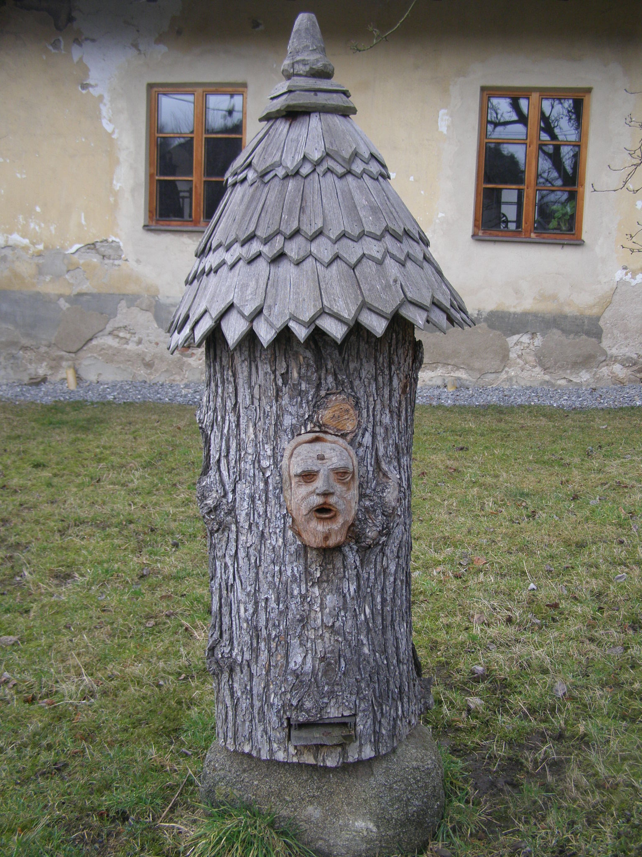

Špalek přítele J.N. na Tožici

Pokračování příště.

Miroslav Dvořák ( autor je učitelem včelařství, e-mail: apisemtinek@seznam.cz)

*************************************************************************
Společenská rubrika
V květnu a červnu oslavili:
paní Frantová Jiřina, Tomice – 75let
paní Houdková Marie, Městečko – 80 let
pan Brdek Václav, Olbramovice – 75 let

a dále oslavili
Trachta Jaroslav, Kubíková Hana, Bořkovcová Hana, Kubíková Božena, Pištěková Marie

Vítáme mezi námi:
Doru Tůmovou

Nabídka :

Prodám hrobku č. 254 na hřbitově v Olbramovicích. Pochází z roku 1935, její velikost je 4m² a je v dobrém stavu. Důvodem je přemístění ostatků roddiných příslušníků do Prahy.
Cena a termín uvolnění hrobky budou dohodnuty osobně nebo telefonicky .
Ing. F. Babický , tel. 272915944, 606 434 838

****************************************************
Občasník, zpravodaj Obce Olbramovice. Vychází jako občasník. Vydává Obecní úřad Olbramovice, Olbramovice 158, 259 01 Votice, IČO 00232416, tel. 317813354, 317812454. Registrováno pod registračním číslem MK ČR E 10745.
Občasník č.69, vychází 29.6.2009.
*****************************************************
si Vás dovoluje pozvat na V.ročník
fotbalového turnaje, konaný jako

Turnaj se uskuteční

v sobotu 18.července 2009

na hřišti v Olbramovicích

Na turnaj jsou pozvány tyto týmy:

TJ Sokol Sedlec Prčice (krajská I.B třída)

SK Marila Votice B (okresní přebor Benešov)

TJ Sokol Vrchotovy Janovice (okresní přebor Benešov)

a domácí obhájce loňského vítězství
SK OLBRAMOVICE (okresní přebor Benešov)

Časový program dne:

09:00 Semifinále 1: SK Olbramovice – TJ Sokol Vrchotovy Janovice
11:00 Semifinále 2: TJ Sokol Sedlec-Prčice - SK Marila Votice B

13:00 Zápas o 3.místo

15:00 Vložený přátelský zápas:

Tým osobností - Stará garda Olbramovice

17:00 F i n á l e

Čeká na Vás opět bohatá tombola s atraktivními cenami

Večer od 21.00 se NA HŘIŠTI bude konat taneční zábava
k tanci i poslechu zahrají
W e n t y l a P r a s á t o r

